【图说投资】股市涨不涨！都在宏观周期上写着呢？没必要慌得一笔【20200721】

今天我们来看看宏观，先说说周期行业，周期行业重点看价格，现在钢铁的价格到达高位开始滞涨，主要是需求不足，但是有色的价格仍在持续上涨。而且依旧确定性很强。只要基础金属上涨，股市不是太差。那么有色行业，就基本还有机会。

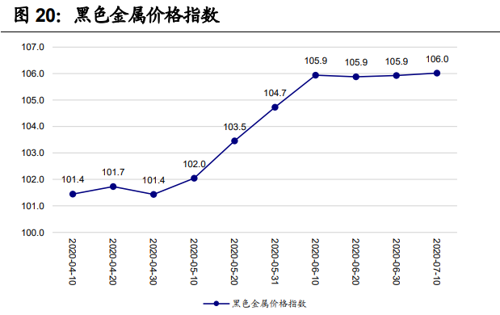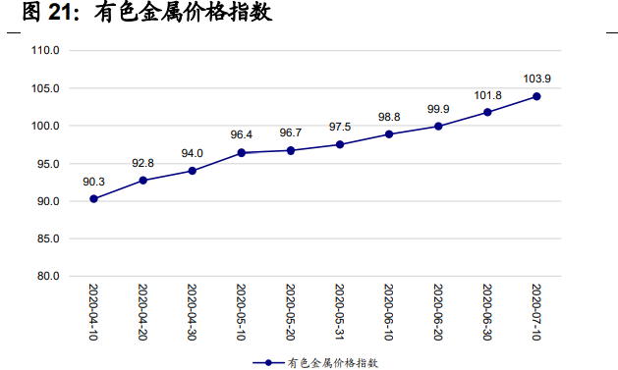

目前周期依旧十分看好。在市场上，云南铜业，从5月到现在涨了50%，江西铜业也涨了20%以上。我们超配已经实现了逆向投资收益。

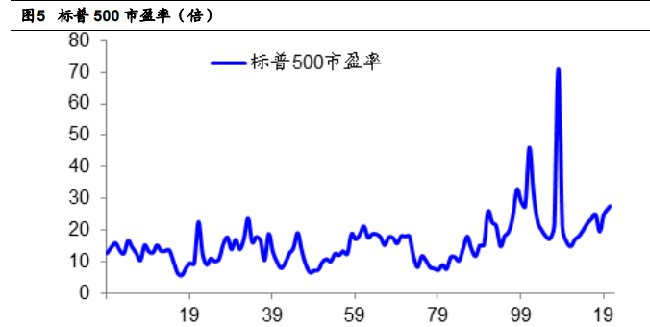

这是美国股市，100年来的市场估值，从 1900 年至今，美国标普 500 指数市盈率从 15 倍升至 27.6 倍，估值100年来才提升了一倍，但是也出现了明显的周期性特征，过去 120 年中标普 500 指数的平均市盈率为 16 倍，其中绝大部分时间都在 8 倍至 24 倍的一倍标准差区间内运行。而现在美国股市的估值，已经在标准差的上沿位置，之前到这个位置的时候，往往都会发生不好的事情，所以从投资的角度来说，现在依然要回避美股的投资。你不知道他什么时候就跌下来。

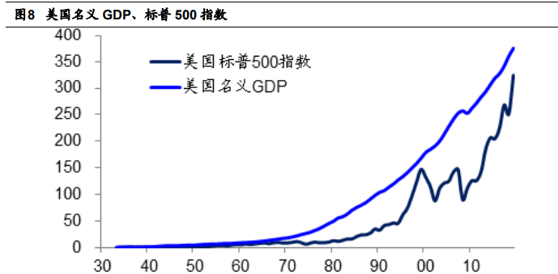

从GDP和指数的走势图我们也能看出，美国股市已经追赶到了一个比较高的位置。最有意思的是，我们拿中国股市跟美国股市做个对比，

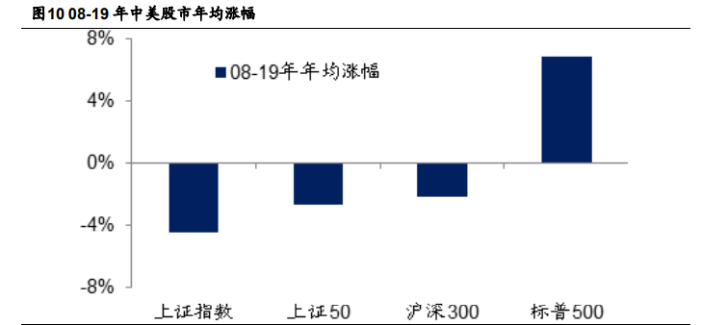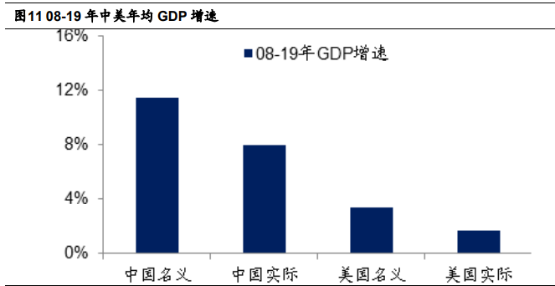

这10年来，我们严重跑输美国，人家年均涨幅接近7%，而我们的年均涨幅，则是负数。但是从经济增长来看，我们无论是实际增速还是名义增速，都要远高于美国。

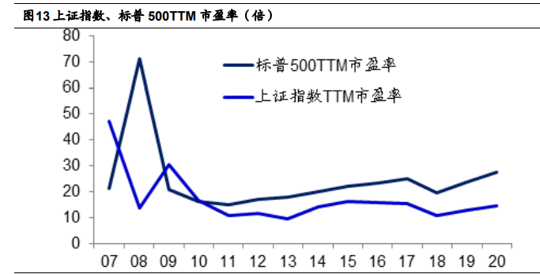

从估值角度来看， A股现在也远比美股更加便宜，即便我们今年涨了不少，但现在也依旧便宜。或者说，现在A股就算估值再翻一倍，也就跟美股差不太多。要是翻一倍的话，上证指数就得6000点以上了。所以这也说明，目前A股仍然有潜力。

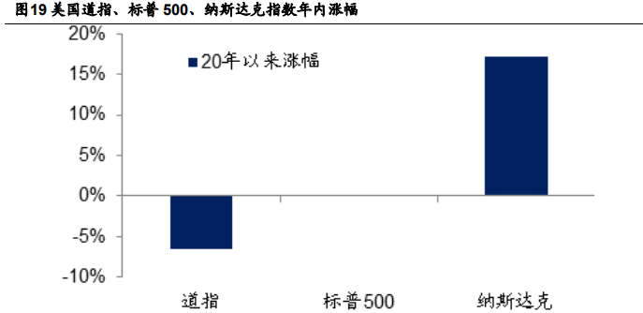

就今年美国股市来说，其实也是涨跌不一，代表传统工业的道琼斯已经跌了，标普没涨没跌，只有纳斯达克在大涨，而纳斯达克，也主要是faang这几家企业带动的大涨，绝大多数企业其实也都在下跌。

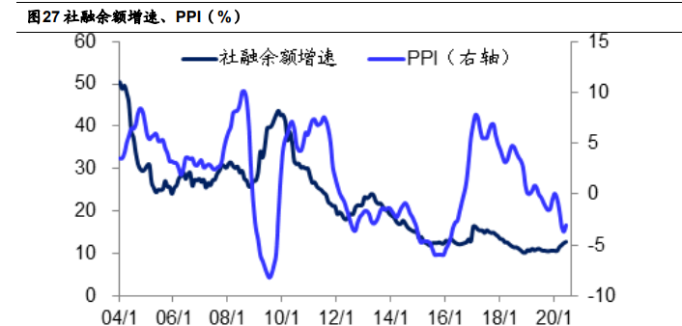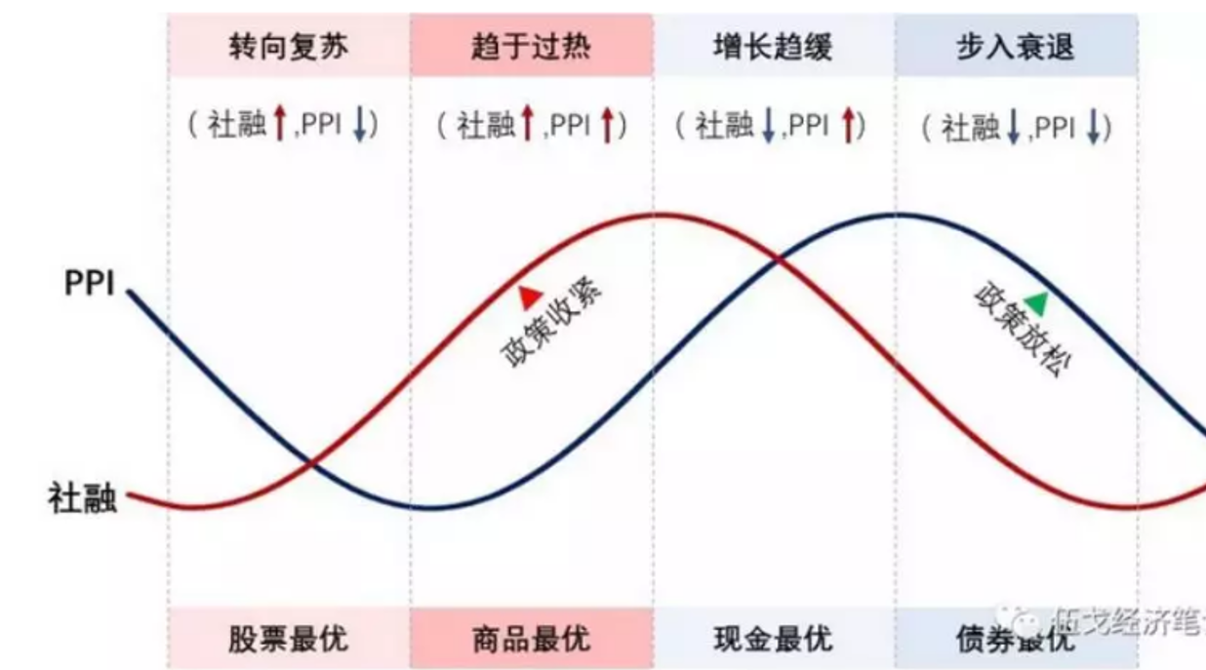

说回国内，社融和PPI将构成重要的周期指标，我们可以对照着看一下，在过去的这半年里，PPI向下， 社融开始向上，股票最优，这点毫无疑问，未来社融将继续向上PPI也将迎来反弹，所以商品投资，或者周期类股票投资将迎来机会。

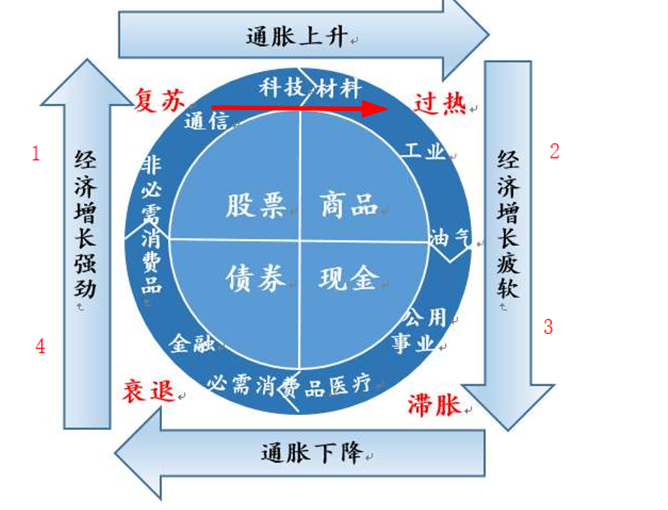

目前的经济周期，从美林投资钟上来看，是在从复苏走向过热的阶段，所以通常会遵循一个，通信，科技，工业，材料最后到能源的这样一个流程。所以继续坚定看多股市，是没有问题的。当PPI上升到一半，或者大宗商品有过热迹象的时候，也许行情才会终结。但目前还看不到。

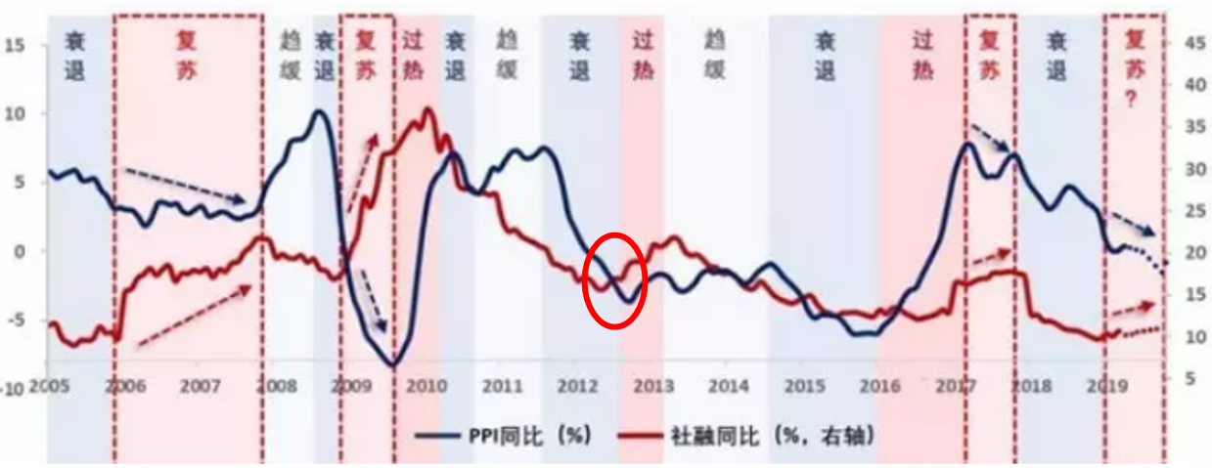

不过我们要说明一点的是，经济周期，未必会一直按照顺序转，有时候复苏之后未必就是过热。今年这种情形，其实跟2013年很像。现在社融不可能强势复苏，PPI也不会是强周期反弹，毕竟疫情还没有恢复，所以转到过热的可能性不是特别大。所以他是一个温和复苏，温和过热的合并周期。这就不会引发政策收紧，反而宽信用，宽利率会有利于股市持续上涨。

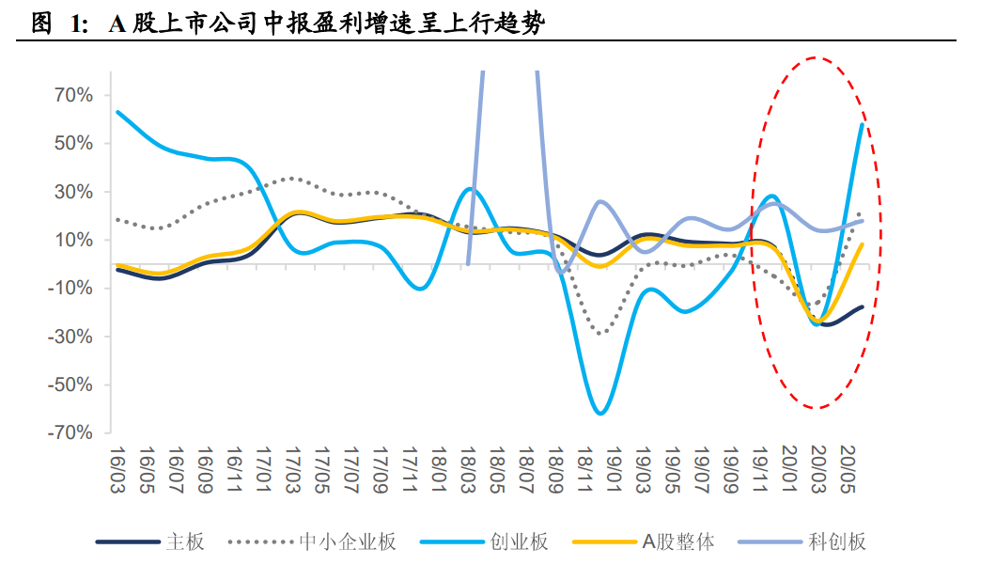

最后我们再看看，市场业绩改善情况， 为啥中小创最近涨的最猛，其实就是因为业绩改善持续向好，主板反而业绩提升最弱。业绩越来越好，这其实就是市场偏向成长风格的逻辑基础。

**总结**

**1、经济周期依旧支持股市上行，现在就应该坚定股票投资。这些投资的密码，都在宏观周期分析中写着，当你了解这些周期分析，你自然就会很踏实，完全不用理会外面那些神棍分析师无聊的看法。**

**2、A股相对于美股有绝对优势，未来美股的收益很低，所以如果有美元的投资者，现在美债没必要投，美股不能投，拿着现金等抄底。**

**3、虽然这两天市场上涨，但是中期调整并未结束。继续持仓耐心等待。知道天狗吃月亮只不过是月食而已，你自己也就不慌了。天天慌得一笔，说白了还是知识太少，经验太少。**

**4、投资这个事，学点真本事很重要。否则大概率会被骗。**